
101年度觀賞魚非處方藥品零售販賣
專門管理技術人員訓練班（苗栗場）

委辦單位：行政院農業委員會動植物防疫檢疫局
主辦單位：台灣動物科技研究所
日期地點：101年11月28日（星期三）
台灣動物科技研究所【行政研究大樓1樓141演講廳】
苗栗縣竹南鎮科東二路52號 037-585719

課程表
時間 | 課程 | 講師
08:30～09:00 | 報到 | 動科所
09:00～10:30 | 觀賞魚飼養管理 | 黃技正旭田
10:40～12:10 | 觀賞魚常見疾病 | 陳教授石柱
12:10～13:00 | 午餐及休息
13:00～15:30 | 觀賞魚非處方用藥 | 張所長鴻猷
15:40～16:30 | 觀賞魚非處方藥品零售販賣相關法規 | 郭技正乃維
16:30～16:50 | 休息
16:50～17:10 | 測驗 | 動科所

※講師簡介（依授課時間順序排列）
講師 | 服務單位 | 電話／E-Mail
黃技正旭田 | 屏東縣家畜疾病防治所 | TEL:08-7224427  vethuang@ms1.gsn.gov.tw
陳教授石柱 | 國立屏東科技大學獸醫學系 | TEL:08-7740569  scchen@mail.npust.edu.tw
張所長鴻猷 | 雲林縣家畜疾病防治所 | TEL:05-5523250  hongyou@ms1.hinet.net
郭技正乃維 | 農委會動植物防疫檢疫局  動物防疫組藥品管理科 | TEL:02-23431423  navy@mail.baphiq.gov.tw

台灣動物科技研究所

位置圖

地址：苗栗縣竹南鎮科東二路52號 電話：037-585700
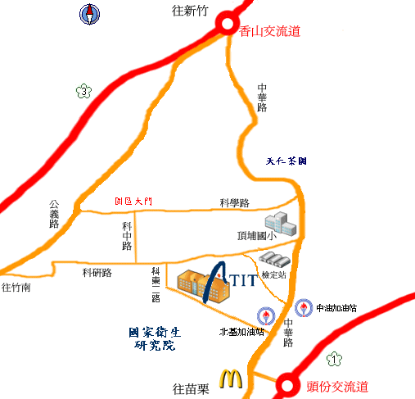
天仁茗茶喫茶趣
園區大門
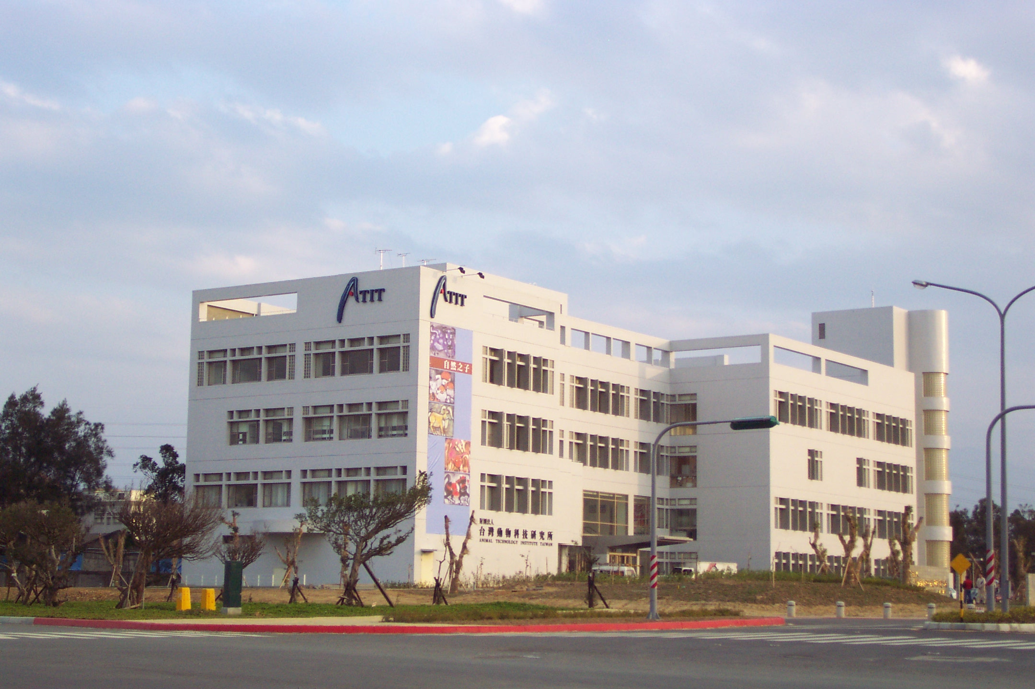
交通資訊
動科所
國家衛生
研 究 院
科
東
二
路
科研路
京元電子
自行開車
1.國道一號→頭份竹南交流道下→右轉中華路往新竹方向，約3分鐘可見南海休息站，左轉高架橋（科東二路）即可到達（動科所位於路的右側）。
2.國道三號南下：香山交流道下→往頭份方向直走約10分鐘後（途經天仁茗茶喫茶趣及京元電子等），見頂埔國小陸橋→過陸橋即右轉科研路直走，於第三個紅綠燈左轉科東二路。
3.國道三號北上：香山交流道下，右轉公義路直行約4公里→左轉科學路直行→進竹南科學園區大門右轉→科中路直行至底→左轉科研路直行→見科東二路右轉→第一個紅綠燈左轉進動科所。
搭乘大眾運輸工具
火車→竹南火車站下車後，轉乘苗栗客運到頭份站，再搭乘苗栗客運往新竹班車（需告知司機於種畜場站下車），約於車行三公里上大斜坡後拉鈴（種畜場站）下車，沿科研路步行10分鐘即可到達。

